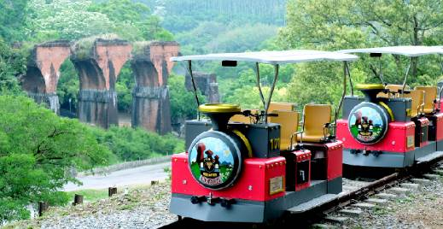

舊山線鐵道自行車卓也小屋嘗鮮之旅

行程特色介紹
2019年7月正式營運的舊山線鐵道自行車，可從勝興車站賞鐵道之美，俯瞰百年歷史的龍騰斷橋，經數個難得一見的3、4、5、6隧道，終點可看到鯉魚潭水庫後池堰，山林水秀的美，值得來體驗一趟！

歡迎包車可以避免打擾，七人座最多可以坐六位。
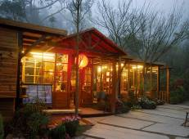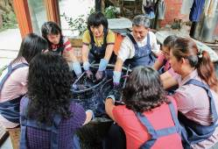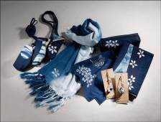
【卓也小屋】手作植物染
走進卓也小屋，就像穿過魔法隧道，讓人瞬間回到50年代的農村。在這農村裡，茅草屋頂、木板橋、紅磚、竹籬笆、藍染、春聯、紅燈籠，還有親切笑臉與各式各樣的植物花草遍布其中，偶爾還有母雞帶小雞穿梭樹叢間，就在記憶被喚起、拉扯，感動於那份恬然自得。來到卓也，不只是農村，也不只是藍染，而是一場即將爆發的農時尚美學發源地。
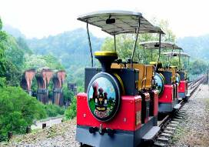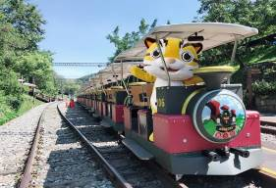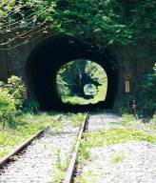
【Railbike 苗栗舊山線鐵道自行車】
舊山線於1908年建造完成，在那個架橋技術未臻成熟的年代，先人創造出「最大坡度、最大彎道、最長花樑鋼橋、最長隧道群」的偉大經典之作。
酷似湯瑪士小火車的火車頭，騎乘前往有著神隱少女之稱的神祕隧道裡，最美的2號時光隧道，裡頭有百年鐵道故事的燈光投影，七彩燈光令人恍如走進一個奇幻世界裡。
今日帶著愉快的心情快樂出發！！

07:50-08:00 集合出發
10:00-11:30 卓也小屋 團費內含園區入園券150元
這塊四周是保育林、又有山泉、又有視野氣氛又好的梯田，深深擄獲他們的心，奈何開價太高，就擱著，一天黃師兄路過此地，告訴他們說撿到一隻貓頭鷹幼雛，太神奇了想像中貓頭鷹應在動物園中才看得到的，基於此他們不再猶豫的買下這片地。跨入爬滿小黃紫花的天井玄關，滿園的水生植物和四季草花，讓人彷彿走進了具體而微的熱帶雨林和古典書畫中的小橋流水庭園。
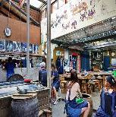
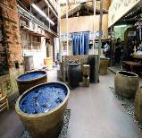
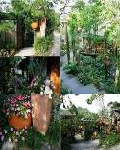
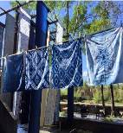
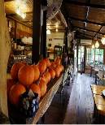

100元可抵園區消費(藍染商品、DIY、下午茶、蔬食餐廳)
※本券一張券限抵用一份商品或餐飲。
※本券限入園當日或入住期間使用。
※本券不得折換現金或找零。
11:40-13:00 午餐自理
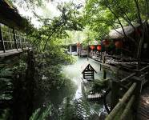
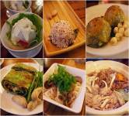
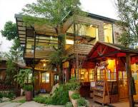
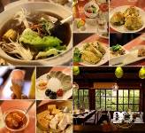

14:00-15:30 舊山線鐵道自行車
從勝興車站出發至鯉魚潭來回共12公里，需花費1.5小時，酷似湯瑪士小火車的火車頭將帶領我們前往有著神隱少女之稱的神祕隧道裡
共有二線可同時發車 A線:勝興車站-龍騰站 C線:龍騰站-鯉魚潭
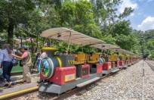
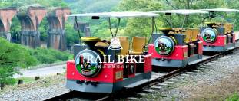
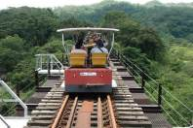

15:30 返回溫暖的家
以上時間僅供參考

【費用說明】
＊每人費用NT１２００元／人。
＊須年滿7足歲兒童(依健保卡驗票)或身高滿110公分的兒童方可參加本行程

＊費用包含
☆七人座一日來回車費 司機服務費(台北市區可到府接送，六人以上即可包車)。
☆每人礦泉水乙瓶。
☆卓也小屋１５０元入園券。
100元可抵園區消費(藍染商品、DIY、下午茶、蔬食餐廳)
※本券一張券限抵用一份商品或餐飲。
※本券限入園當日或入住期間使用。
※本券不得折換現金或找零。
☆舊山線鐵道自行車乘車券。
☆５００履約責任險附加２０萬意外醫療險。
※ 依保險法規定，70歲以上、14歲以下之旅客，旅責險上限為200萬。

◆特別備註：
★鐵道自行車因每輛車固定4座位，上車時將由現場人員安排座次，每輛車會補齊四位旅客，會有與其他人併車之狀況，敬請悉知。
●鐵道自行車--搭車前注意事項：
1.乘坐班次時間前20分鐘，請至乘車區報到集合。
2.因路線經上下坡、隧道及高架鐵橋，請自行評估身心狀況，若有懼高症、高血壓、心臟病、酒醉、氣喘、孕婦或其他身體狀況不佳者謝絕搭乘。
3.乘車時請依照工作人員指示進行，未經工作人員開放搭乘前，不得搭乘。
4. 因應兒童安全考量，須年滿7足歲兒童(依健保卡驗票)或身高滿110公分的兒童，前項有符合二擇一的條件者即可搭乘；另行動不便者禁止搭乘，敬請見諒。
5.主駕者需年滿12歲以上並能控制煞車，且嚴禁使用手機、不得飲酒駕駛，以維安全。
6.乘車時請全程繫緊安全帶，沿途不得下車，搭乘時留心自身衣物配件，勿卡進車輪踏板。
7.遇颱風、豪雨和落雷時，為顧及遊客安全，得逕行宣布停駛，費用全額退還。
8.請將您的物品(錢包手機等)適當放在座位下置物區，若遺失或損壞將不負賠償責任。
●駕駛時的安全：
1.保持與前車距離10公尺並禁止碰撞。
2.禁止餐食、吸菸及禁止攜帶寵物進入。
3.禁止站立、跳躍、嬉戲及故意搖晃車體等危險行為。
4.請乘客注意慢行，避免部分路段與他人擦撞危險。
5.搭乘鐵道沿線風景優美，請愛護動物花草，勿亂丟垃圾及餵食。
6.行車中如物品掉落，禁止下車撿拾，車體備有緊急連絡電話號碼，請通知工作人員掉落地點(台鐵公里數)，讓工作人員為其代為處理拾取。
※請仔細閱讀以上規定，以事先預防事故。

＊費用不含
☆個人因素所產生之消費，如飲料、酒類、私人購物費…等。
☆個人旅遊平安保險，依規定旅客若有個別需求，得自行投保旅行平安保險。
☆本行程表上未註明之各項開銷，建議、自費或自由行程所衍生之任何費用。
【貼心小提醒】
☆每團達4人以上即可成團。（出發前四天客服人員會告知確認是否成團）
☆全程搭乘七人座，請旅客自備暈車葯或其他隨身慣用藥品，請攜帶車上禦寒衣物及雨具。
☆入園人數採管制式，請於報名時提供正確旅客資料名單以利作業。。
☆行程出發前二日另行傳真或電話通知相關注意事項。
☆此報名表經本公司客服人員於確認欄內簽名始可生效並視同雙方簽署觀光局定型化國內旅遊契約書，歡迎先向客服人員索取契約書內容，正本於出發當日簽定。
☆如遇颱風、地震、豪雨等大自然不可抗拒之因素，本公司保有延期出發或全額退費之權利。
☆請於規定時間內準時集合，行程中如旅客因個人因素私自脫隊或集合不到，本公司不予退費。
☆以上行程載明之車行時間僅供參考，因路況或假日遊客眾多行程順序將視情況前後更動。
☆取消規定：本公司作業均遵依照觀光局相關規定，與旅客簽署旅遊契約書，詳細取消規訂請參閱國內旅遊定型化契約書。通知日需以人事行政局公告正常上班時間為依準，超過時間以下個工作日計算，敬請見諒。
☆七人座為密閉空間，請勿攜帶寵物及危險物品上車，以免影響遊客安全，謝謝合作。

